Санкт-Петербургский Государственный Электротехнический Университет "ЛЭТИ"

кафедра физики

Задание №3 по дисциплине

"Физические основы информационных технологий"

Название: Прохождение сигнала через четырёхполюсник.

|  |  |
| --- | --- |
| Фамилия И.О.: | Новак П.И |
| группа: | 1303 |
| Преподаватель: | Альтмарк А.М. |
| Итоговый балл: |  |
|  |  |

Крайний срок сдачи: 22.11.23

.

Санкт-Петербург 2023

**Условие задания**

Сигнал поступает на вход четырёхполюсника (контакты 1 и 2), показанного на рис.1. Четырехполюсник состоит из катушек индуктивности (L1 и L2), конденсаторов (C1 и C2) и резисторов (R1, R2, R3 и R4). Сигнал представляет собой суперпозицию гармонических функций:

$s[t]=\sum_{k=1}^{4}{{Amp}_{k} Cos[ω_{k}t]}$.

Определить во сколько раз уменьшится амплитуда *k*-й гармоники на выходе четырехполюсника по сравнению с входным значением. В данном задании сигнал задается в виде массива из N элементов, который нужно взять из текстового файла. Каждый элемент массива соответствует определённому моменту времени *ti*. Интервал между соседними моментами времени также дается в задании и обозначается как *δt=ti+1-ti*. В данном задании требуется найти АЧХ передаточной характеристики четырехполюсника, а также применить алгоритм дискретного преобразования Фурье для определения спектрального состава сигнала. Необходимо построить график АЧХ в диапазоне циклических частот $ω$ от 0 до 100 рад/с, а также графики сигнала и его спектра.

Параметры четырехполюсника, номер гармоники, номера выходных контактов четырехполюсника, массивы со входным сигналом можно найти в файле “FOIT_IDZ3.xlsx”.

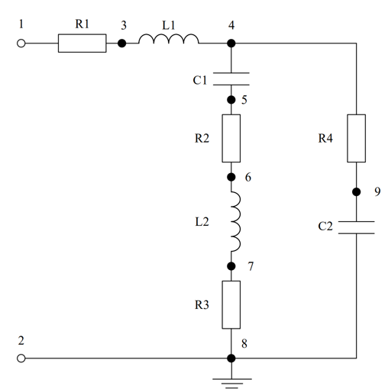

Рисунок 1. Исследуемый четырехполюсник

Отношение амплитуды *k*-й гармоники на выходе к амплитуде *k*-й гармонике на входе (${Amp}_{k}^{вых}/{Amp}_{k}^{вх}$) нужно вычислить и записать в файл IDZ3.txt в папке IDZ3. Помимо текстового файла IDZ3.txt в папке IDZ3 должен находиться Word-файл с отчетом, а также файл с кодом (Python, Mathcad, Mathematica). Для лучшего понимания отчетности смотрите папку “Пример организации яндекс-папки студентов”.

Пример содержания файла IDZ3.txt:

4.53258

**Исходные данные (11 вариант)**

|  |  |  |  |  |
| --- | --- | --- | --- | --- |
| **L1,Гн** | **L2,Гн** | **С1,Ф** | **С2,Ф** | **R1,Ом** |
| 12.6488778185597 | 0.451427837343368 | 1.15154953201999E-05 | 1.07110850608727E-05 | 116.145703538366 |

|  |  |  |  |  |
| --- | --- | --- | --- | --- |
| **R2,Ом** | **R3,Ом** | **R4,Ом** | **Количество отсчетов N** | **Время между соседними отсчетами (δt), c** |
| 30.975023601527 | 1076.85895580541 | 539.745493386786 | 8192 | 0.0196349540849362 |

|  |  |  |
| --- | --- | --- |
| **Контакты выхода** | **Номер гармоники** | **Файл сигнала** |
| 5 и 6 | 4 | 23.txt |

**Теоретические сведения**

**Четырехполюсник** — электрическая цепь, разновидность многополюсника, имеющая четыре точки подключения.

**Передаточная характеристика** (ПХ) — зависимость выходного напряжения от напряжения на одном из входов.

**Импеданс** — комплексное сопротивление двухполюсника для гармонического сигнала.

**Амплитудно-Частотная Характеристика (АЧХ)** —график, отображающий зависимость амплитуды выходного сигнала от частоты входного сигнала. Также это зависимость модуля передаточной функции от частоты.

**Преобразование Фурье** — это математический инструмент, который используется для анализа перехода от временной области к частотной области. Преобразование Фурье преобразует сигнал из временной области в спектр частот, отображая, какие частоты присутствуют в сигнале, и с какой амплитудой.

**Вывод:**

В результате выполнения задания, было вычислено отношение амплитуды k-ой гармоники на выходе к амплитуде k-ой гармоники на входе.

**ПРИЛОЖЕНИЕ А**

**ИСХОДНЫЙ КОД ПРОГРАММЫ**

Файл main.py

import matplotlib.pyplot as plot  
import numpy as np  
  
N = 8192  
dt = 0.0196349540849362  
L1 = 12.6488778185597  
L2 = 0.451427837343368  
C1 = 1.15154953201999E-05  
C2 = 1.07110850608727E-05  
R1 = 116.145703538366  
R2 = 30.975023601527  
R3 = 1076.85895580541  
R4 = 539.745493386786  
df= 1 / (dt * N)  
  
def file():  
 with open('C:\\Users\\polia\\PycharmProjects\\pythonProject1\\23.txt', 'r') as file:  
 signal = []  
 for line in file:  
 signal.append(float(line))  
 file.close()  
 return signal  
  
def drawSignal(signal):  
 time = [dt * i for i in range(N)]  
 plot.title('Сигнал')  
 plot.xlabel('t')  
 plot.ylabel('s')  
 plot.plot(time, signal)  
 plot.show()  
  
def draw_amplitude(sequence,is_stop):  
 plot.title('Амплитуда входа')  
 plot.xlabel('ω')  
 plot.ylabel('A')  
 plot.plot(sequence[:is_stop], spectreAbs[:is_stop])  
 plot.show()  
  
def calculate_h(w):  
 j = complex(0, 1)  
 Z_C1 = 1 / (j * w * C1)  
 Z_C2 = 1 / (j * w * C2)  
 Z_L1 = j * w * L1  
 Z_L2 = j * w * L2  
 R_input = R1 + Z_L1 + (R4 + Z_C2) * (R2 + R3 + Z_C1 + Z_L2) / (R2 + R3 + R4 + Z_C1 + Z_C2 + Z_L2)  
 R_output = (R4 + Z_C2) * R2 / (R2 + R3 + R4 + Z_C1 + Z_C2 + Z_L2)  
 return R_output / R_input  
  
def draw_afr(is_stop, sequence):  
 plot.title('|H(iω)|')  
 plot.xlabel('ω, рад/c')  
 plot.ylabel('|H|')  
 plot.plot(sequence[1:is_stop], H[:is_stop-1])  
 plot.show()  
  
  
signal= file()  
drawSignal(signal)  
  
spectre=np.fft.fft(signal)  
spectreAbs =[abs(each) for each in spectre]  
sequence=[2 * np.pi * df * i for i in range(N)]  
is_stop=round(50 / (np.pi * df)) + 1  
H=[abs(calculate_h(w)) for w in sequence[1:]]  
result=calculate_h(40)  
  
draw_amplitude(sequence, is_stop)  
draw_afr(is_stop, sequence)  
  
print(abs(result))